### 

**Análisis Técnico de los ingresos y egresos de una empresa distribuidora de celulares en la localidad Cuenca, Periodo 2006**

Ana Tapia Cárdenas1, Pedro Ramos2

Auditora C.P.A. 1, Ing. Eléctrico 2, Director

Instituto de Ciencias Matemáticas

Escuela Superior Politécnica del Litoral

Campus “Gustavo Galindo V.”, Km. 30.5, vía Perimetral

Apartado 09-01-5863, Guayaquil, Ecuador

[actapia@espol.edu.ec](mailto:actapia@espol.edu.ec), [pramos@espol.edu.ec](mailto:pramos@espol.edu.ec)

**Resumen**

*El presente trabajo contiene un análisis técnico de los ingresos y egresos de una empresa distribuidora de celulares para obtener la utilidad operacional, siendo el área de estudio la ciudad de Cuenca, cuyos datos obtenidos son de los meses de marzo a diciembre del 2006.*

*Se va ha realizar un análisis técnico utilizando estadística descriptiva a los datos que comprende el cálculo de las medidas de tendencia central y de dispersión y cálculo de correlaciones, estadística inferencial que nos ayudará a la explicación de hipótesis establecidas y un análisis financiero que incluye el cálculo de indicadores o márgenes para evaluar la situación económica de la empresa.*

*Los resultados obtenidos de los análisis realizados nos permitirán observar la tendencia de los datos así como también su comportamiento. Además nos permitirán determinar en que situación económica-financiera se encuentra la empresa.*

**Abstract**

*The present work contains a technical analysis of the incomes and expenditures of a distributing company of cellular to obtain the operational profit, being the study area the city of Cuenca whose obtained data are from the months of March to December of the 2006.*

*It has been elaborated with a technical analysis using descriptive statistic to the data that it understands the calculation of the measures of central tendency and of dispersion, and calculation of correlations, inferencial statistical that it will help us to the explanation of established hypothesis and a financial analysis that it includes the calculation of indicators to evaluate the economic situation of the company.*

*The obtained results of the elaborated analyses will explain the tendency of the data and their behaviour. It will also determine in that economic-financial situation is the company.*

**Introducción**

El presente trabajo presenta un “Análisis técnico de los ingresos y egresos para obtener la utilidad operacional”, contando con la información de datos de las ventas, compras y gastos de diez meses, de marzo a diciembre del año 2006 de una empresa distribuidora de celulares.

En muchos casos se ha realizado un análisis de ingresos y egresos, pero solo desde el punto de vista financiero, nosotros usaremos un enfoque diferente debido a que aplicaremos la estadística para complementar dicho estudio y presentarlo de una forma más exacta. Además se utilizó algunos márgenes financieros que nos ayudarán a evaluar la situación económica de dicha distribuidora..

Tomando en consideración que la telefonía celular ha crecido de manera considerable en el Ecuador, ha originado la implementación de varias distribuidoras de celular en todo el país, y eso es lo que nos llevó a realizar un análisis técnico a los ingresos y egresos de dicho sector que va creciendo cada día.

**1. Marco Teórico**

* 1. **Introducción**

**1.2 Estadística descriptiva.** La Estadística Descriptiva analiza series de datos (variables) y trata de extraer conclusiones sobre el comportamiento de estas variables. Las variables pueden ser de dos tipos: cualitativas o atributos y cuantitativas.

**1.2.1 Medidas de posición central.** Informan sobre los valores medios de la serie de datos. Entre las más importantes tenemos:

* Media Aritmética: Es el promedio de los datos
* Mediana: Es el valor de la serie de datos que se sitúa justamente en el centro de la muestra (un 50% de valores son inferiores y otro 50% son superiores).
* Moda: Es el valor que más se repite en la muestra

**1.2.2 Medidas de posición no centrales.** Las medidas de posición no centrales permiten conocer otros puntos característicos de la distribución que no son los valores centrales. Entre otros indicadores, se suelen utilizar una serie de valores que dividen la muestra en tramos iguales. Una de estas son los Cuartiles que son 3 valores que distribuyen la serie de datos, ordenada de forma creciente o decreciente, en cuatro tramos iguales, en los que cada uno de ellos concentra el 25% de los resultados.

### 1.2.3 Medidas de dispersión. Estudia la distribución de los valores de la serie, analizando si estos se encuentran más o menos concentrados, o más o menos dispersos. Existen diversas medidas de dispersión, entre las más utilizadas podemos destacar las siguientes:

Rango: Mide la amplitud de los valores de la muestra y se calcula por diferencia entre el valor más elevado y el valor más bajo. Siempre es positivo, o cero si todos los valores son iguales.

Varianza: Mide la distancia existente entre los valores de la serie y la media. La varianza siempre será mayor que cero. Mientras más se aproxima a cero, más concentrados están los valores de la serie alrededor de la media. Por el contrario, mientras mayor sea la varianza, más dispersos están.

Desviación Estándar: Raíz cuadrada de la varianza.

### 1.2.4 Correlación y regresión. Muchas veces tenemos información acerca de 2 o más variables relacionadas entre si como por ejemplo Compras y Ventas. En estos casos nos interesa: buscar una función matemática que nos explique de que manera están relacionadas las variables, saber con que precisión se puede predecir el valor de una variable conociendo los valores de otras las variables asociadas con ella

Es decir que los métodos de regresión se usan para determinar la “mejor” relación funcional entre las variables, y los métodos de correlación se utilizan para medir el grado de asociación o dependencia de las distintas variables.

## **1.3 Estadística inferencial.** La estadística inferencial, es el proceso por el cual se deducen (infieren) propiedades o características de una población a partir de una muestra significativa. Uno de los aspectos principales de la inferencia es la estimación de parámetros estadísticos.

La Estadística Inferencial comprende las técnicas con las que, con base únicamente en una muestra sometida a observación, se toman decisiones sobre una población o proceso estadístico. Comprende la teoría de muestras, estimación de parámetros, los contrastes de hipótesis, el diseño experimental y la inferencia Bayesiana

**1.3.1Pruebas de hipótesis**. Una prueba de hipótesis estadística (contraste, dócima o test de hipótesis) es una técnica de Inferencia Estadística que permite comprobar si la información que proporciona una muestra observada concuerda (o no) con la hipótesis estadística formulada sobre el modelo en estudio y, por tanto, se puede aceptar (o no) la hipótesis formulada.

Una hipótesis estadística es cualquier conjetura sobre una o varias características de interés de una población.

## **1.4 Análisis financiero.** Los análisis financieros constituyen la técnica matemática, financiera y analítica a través de la cual se determinan los beneficios o pérdidas en los que se puede incurrir al pretender realizar una inversión o algún otro movimiento donde uno de los objetivos es obtener resultados que apoyen a la toma de decisiones referentes a las actividades de inversión.

El análisis financiero también nos ayuda determinar la tasa de [rentabilidad](http://www.monografias.com/trabajos12/rentypro/rentypro.shtml#ANALIS) financiera que ha generado una empresa, a partir del [cálculo](http://www.monografias.com/trabajos7/caes/caes.shtml) e igualación de los [ingresos](http://www.monografias.com/trabajos7/cofi/cofi.shtml) con los egresos, a [valores](http://www.monografias.com/trabajos14/nuevmicro/nuevmicro.shtml) actualizados. Este análisis se lleva a cabo a través de indicadores financieros. Estos indicadores miden el rendimiento, rentabilidad o lucratividad de la empresa. Algunos indicadores financieros son:

1. Margen bruto de utilidad o rentabilidad bruta: Muestra la capacidad de la empresa en el manejo de sus ventas,  para generar utilidades brutas, es decir, antes de gastos de administración, de ventas, otros ingresos, otros egresos e impuestos.

2. Margen operacional de utilidad o rentabilidad operacional: Rentabilidad de la empresa en desarrollo de su objeto social.

3. Margen neto de utilidad o rentabilidad neta: Porcentaje de las ventas netas que generan utilidad después de impuestos  en la empresa.

**2. Análisis técnico**

Un objetivo común para un proyecto de análisis técnico usando la estadística es investigar la procedencia de los datos, y en particular obtener una conclusión para afirmar que algunos cambios en los valores [variables independientes](http://es.wikipedia.org/wiki/Variable_independiente) inciden sobre una respuesta o [variables dependientes](http://es.wikipedia.org/wiki/Variable_dependiente)

El análisis técnico es realizado con el propósito de comprobar si tanto los ingresos con las ventas, como los egresos con los gastos están relacionados para la generación de la utilidad operacional.

**2.1 Antecedentes de la empresa**

La empresa a la cual realizaremos el análisis técnico es una empresa distribuidora de celulares ubicada en la ciudad de Cuenca, dedicada a la venta de tarjetas prepago, chips, teléfonos celulares, alquiler de cabinas telefónicas, accesorios para celulares, planes familiares y corporativos, entre otros.

Esta distribuidora tiene su principal ingreso por la venta de tarjetas prepago para celulares, puesto a que vende grandes cantidades de tarjetas (mayormente de 6 y 10 dólares) a pequeños comerciantes de telefonía celular.

La empresa es una sucursal, la matriz se encuentra ubicada en la ciudad de Guayaquil, en el centro de la ciudad y desde ahí se maneja la parte financiera de todas las sucursales. Para propósito de este trabajo se ha considerado que la empresa esta ubicada en un área no comercial de Cuenca, por lo que la concurrencia de personas a esta distribuidora es muy baja.

Para el desarrollo de nuestro análisis cabe destacar que solo contamos con los datos de ingresos (anexo 1) y egresos (anexos 2, 3) de los meses de marzo a diciembre del 2006

**2.1.1 Obtención de datos**

Los datos para el análisis fueron obtenidos en la matriz de la empresa ubicada en Guayaquil, que nos facilitó un informe de los datos obtenido del programa contable Lucas. Este software nos permitió obtener un reporte de las ventas, compras y gastos contabilizados en la empresa durante los meses de marzo a diciembre, obteniendo los siguientes resultados:

Ventas – 334.247,29

Compras – 287.234,31

Gastos – 24.000,12

Luego se procedió a la comprobación física de los datos, principalmente de las facturas de ventas obteniendo ciertas diferencias (anexo 4) lo que ocasionó los siguientes cambios en los datos:

Ventas – 327.017,83

Compras – 287.234,31

Gastos – 24.000,12

**2.2 Análisis de la estadística descriptiva**

**2.2.1 Análisis univariado**

Para la realización de este análisis utilizamos la estadística descriptiva. El análisis univariado se realiza con variables de forma independiente, es decir se analiza una por una cada variable. Como primer punto necesitamos definir nuestras variables, las cuales han sido tomadas de los datos obtenidos y clasificadas de la siguiente manera: Ventas, Compras y Gastos. A continuación detallaremos las medidas de tendencia central de las ventas y explicaremos las más importantes para el análisis:

**Tabla 1:** Medidas de tendencia central y de dispersión

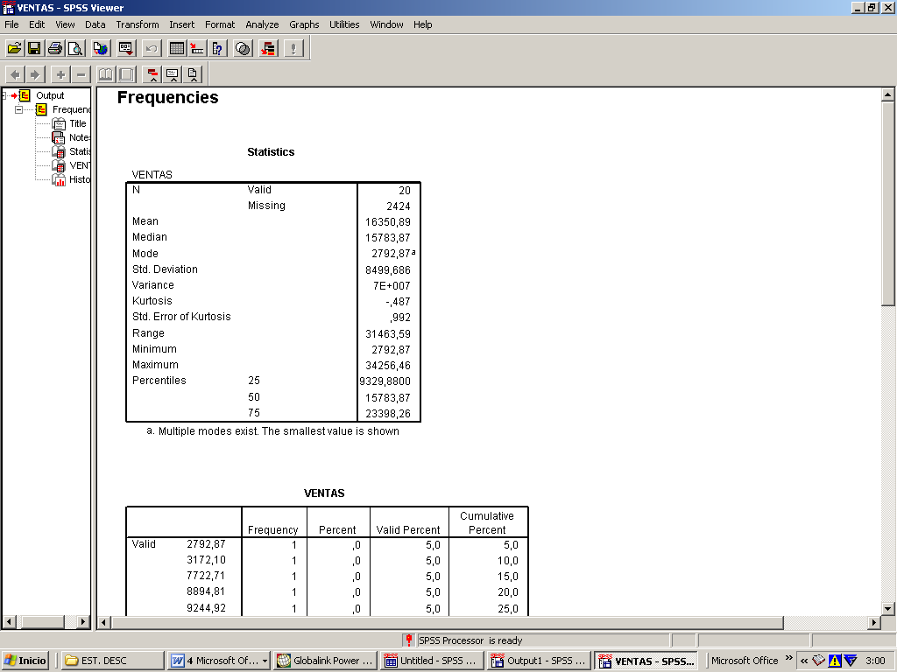

La media significa el promedio de las ventas quincenales que realizó la localidad de Cuenca en el periodo 2006 fue de $16.350,89.

Diagrama de caja: El diagrama de caja mostrado a continuación proporciona información completa visual sobre cómo se distribuyen los datos. Este rectángulo está dividido por un segmento vertical que indica donde se posiciona la mediana (Q2 = $15.783,87) y por lo tanto su relación con los cuartiles Q1 = $9.329,88 y Q3 = $23.398,26. Las líneas que sobresalen de la caja se llaman bigotes. Estas líneas o bigotes tienen un límite de prolongación que son los máximos y mínimos valores de la variable, que en este caso son $34.256,46 y $2.792,87 respectivamente.

**Gráfico 1**: Diagrama de caja - Ventas

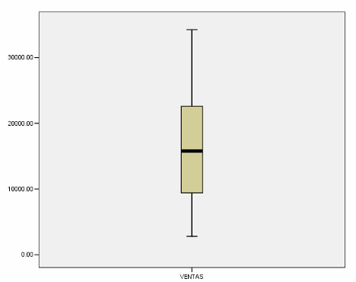

**2.2.2 Análisis divariado**

El análisis bivariado se realiza con dos o más variables. Para la realización de este análisis utilizamos las variables antes especificadas y calcularemos las correlaciones entre las mismas.

**CORRELACIONES**

La correlación es un análisis estadístico de un [conjunto de datos](http://es.wikipedia.org/w/index.php?title=Conjunto_de_datos&action=edit) que lo vamos a realizar con el propósito de que nos revele si dos variables tienden a variar conjuntamente, como si hubiera una conexión entre ellas. Además nos muestran la afinidad entre dos o más variables. Para que estas muestren que están correlacionadas tienen que tener una significancia menor de 0.05 y una Correlación de Pearson alta (valor mayor al 75%).

**Ventas con compras**

En este caso vamos a calcular la correlación entre las variables ventas y compras. La tabla presentada a continuación nos muestra el porcentaje de Pearson del 94% y un nivel de significancia de 0, lo que significa que las variables en estudio ventas y compras están correlacionadas. Esto quiere decir que a medida que las ventas aumentan las compras también lo hacen, puesto que, al ser una empresa dedicada a la compra – venta de artículos, si su nivel de ventas aumenta o disminuye las compras van a tener el mismo comportamiento.

**Tabla 2:** Correlación ventas-compras

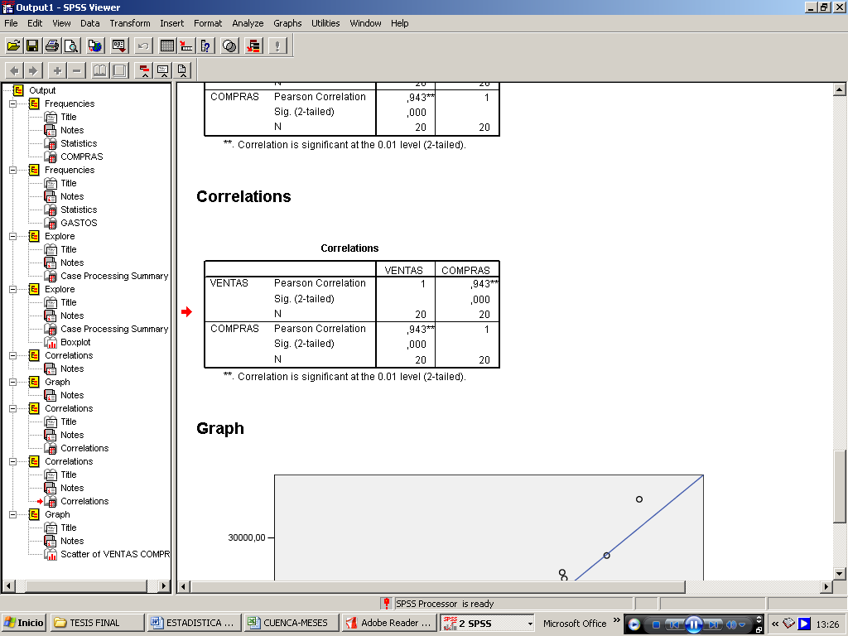

El siguiente gráfico nos muestra una evidencia visual de la correlación de las variables, ya que nos muestra que los puntos están concentrados alrededor de la recta.

**Gráfico 2**: Correlación ventas-compras



Las dos variables tienen el mismo comportamiento ya que tanto las ventas como las compras aumentan o disminuyen de la misma forma.

Debido a la existencia de la correlación, se va a proceder a realizar el modelo de regresión lineal para encontrar la recta de regresión y ayudar a explicar la tendencia de los datos.

La recta a encontrarse es Y = aX + b, donde Y representa a las ventas y es una variable independiente, los parámetros a y b son los valores constantes que se van a calcular y X representa a las compras que es la variable independiente. A continuación se muestra los resultados obtenidos:

**Gráfico 3**: Regresión lineal

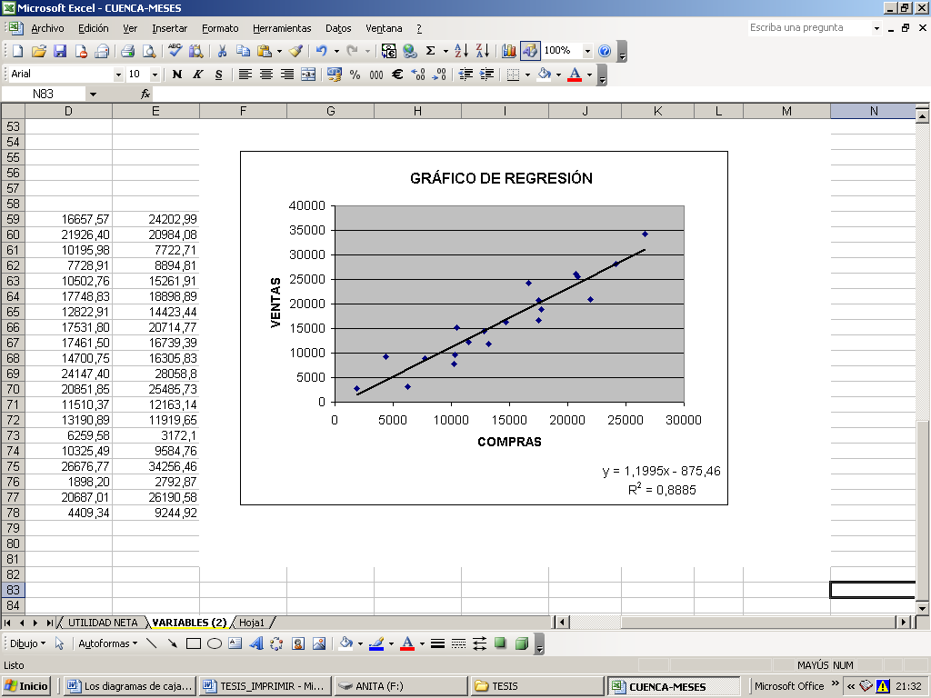

El modelo de regresión encontrado es:

VENTAS = 1.1995 X – 875.46

El parámetro “a” dió 1.1995, este valor representa a la pendiente de la recta, como es positivo nos dice que la recta tiene tendencia creciente, además este parámetro nos ayuda a ver que tan empinada es la recta, si el valor fuera menor a 1 (por ejemplo 0.5) la recta fuera mas acostada, esto quiere decir que las compras aumentarían de una manera rápida así como las ventas pero estas de una forma más lenta. Si el valor de a fuera mayor (por ejemplo 3) la recta sería más empinada, esto quiere decir que las ventas crecerían de una manera veloz, pero las compras no, esto también puede ser originado debido a que el costo de venta es muy bajo con relación al precio de venta.

**2.2.3 Prueba de hipótesis**

Para la realización de las pruebas de hipótesis se necesitan comprobar la normalidad de las variables, lo que nos dio como resultado que todas son normales. Luego se procedió al cálculo de las pruebas de hipótesis que nos afirmaron que las medias encontradas fueron las correctas.

**2.4 Análisis financiero**

El análisis financiero vamos a realizar para determinar el grado de rentabilidad de la empresa. En este análisis vamos a presentar como primera parte un pequeño estado de pérdidas y ganancias de la empresa de los meses en estudio del año 2006. También se analizará el costo de venta ya que representa un valor significativo para la empresa en la obtención de la utilidad.

**Tabla 3: Estado** de resultados

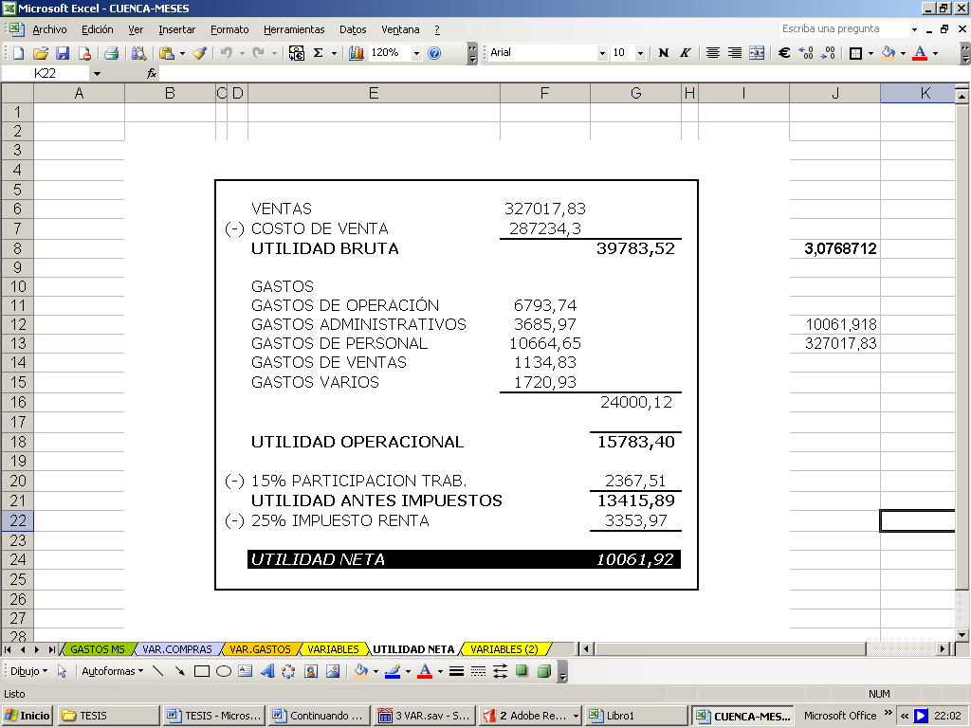

El estado de situación financiera muestra una utilidad neta estimada de $ 10.061,92. Ahora vamos a realizar un pequeño análisis de la utilidad/pérdida neta, y para eso realizamos la siguiente tabla en el cual presentamos los resultados en forma quincenal:

**Tabla 4:** Utilidad/Perdida quincenales

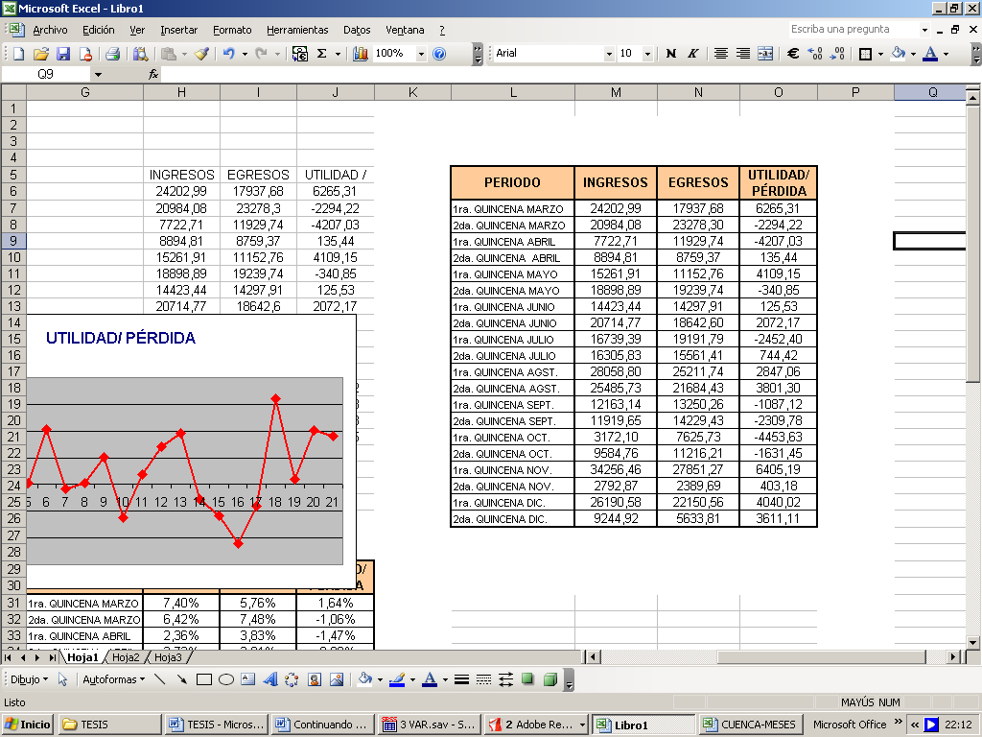

Como observamos en al tabla anterior, hay ocho quincenas en la cual la empresa tuvo pérdidas, pero como en las otras doce quincenas hubieron ganancias, estas compensaron dichas mermas para que al final del periodo pudiera existir una utilidad neta de $10.061,92. A continuación mostraremos un gráfico del comportamiento de al utilidad en las veinte quincenas analizadas.

**Gráfico 4**: Ingresos y egresos quincenales



**2.4.1 Índices o razones financieras**

Para la realización del análisis financiero como primer punto vamos a calcular 3 márgenes financieros:

1. Margen bruto de utilidad o rentabilidad bruta

 

Este índice representa que el 12.17% de la utilidad bruta se genera con las ventas de la empresa.

1. Margen operacional de utilidad o rentabilidad operacional

 

Este índice representa que el 4.83% de la utilidad operacional se generan de las ventas.

1. Margen neto de utilidad o rentabilidad neta o productividad marginal

 

Este índice representa que por cada dólar de ventas netas el 3.08% de dólares se generan en utilidades,  independientemente de que correspondan o no al desarrollo del objeto social de la empresa. Es decir que el 3.08% es el porcentaje de ganancia obtenido de las ventas

Ahora vamos a realizar unas razones simples que nos ayudarán en el análisis del costo de venta:

 

Esto quiere decir que los gastos representan un 7.33% de las ventas realizadas.

 

Esto quiere decir que las compras (costo de venta) representan un 87.83% de las ventas realizadas. Es decir se invirtió casi un 88% para generar la venta.

Como pudimos observar en este último cálculo de razón simple el compras representan casi el 88% de las ventas, o sea que la empresa adquiere productos a un costo muy elevado que no le permite tener ventaja competitiva en el mercado.

**3. Conclusiones y recomendaciones**

**3.1 Conclusiones**

1. Las variables analizadas (ventas, compras y gastos) estadísticamente tienen un buen comportamiento. Con lo referente a la estadística descriptiva pudimos observar que ninguna de las variables tiene moda, o sea que los valores quincenales no son repetitivos.
2. En la parte de las correlaciones observamos que las variables ingresos y compras si están correlacionadas, esto se debe a que la empresa se dedica mayormente a la compra y venta de artículos, que en este caso están relacionados a la telefonía celular, por lo que si la empresa tiene mayor crecimiento en las ventas necesita adquirir más productos para poder satisfacer dichas ventas.
3. Por el contrario las ventas con los gastos no están correlacionadas, esto se debe a que la empresa como se menciono anteriormente dedicada a la compra-venta de artículos tiene mayormente gastos fijos como alquiler, luz, agua, teléfono, Internet, pago de sueldos, etc., que no están influenciados con el crecimiento o disminución de la ventas, independientemente si estas crecen los gastos van a ser todos los meses los mismos.
4. El análisis financiero nos muestra un margen de utilidad operacional del 3.08%. Para poder analizar ese valor necesitamos el resultado del mismo margen de otra empresa con las mismas características de comercialización, la cual detallamos a continuación:

**Tabla 5**: Comparación márgenes de rentabilidad

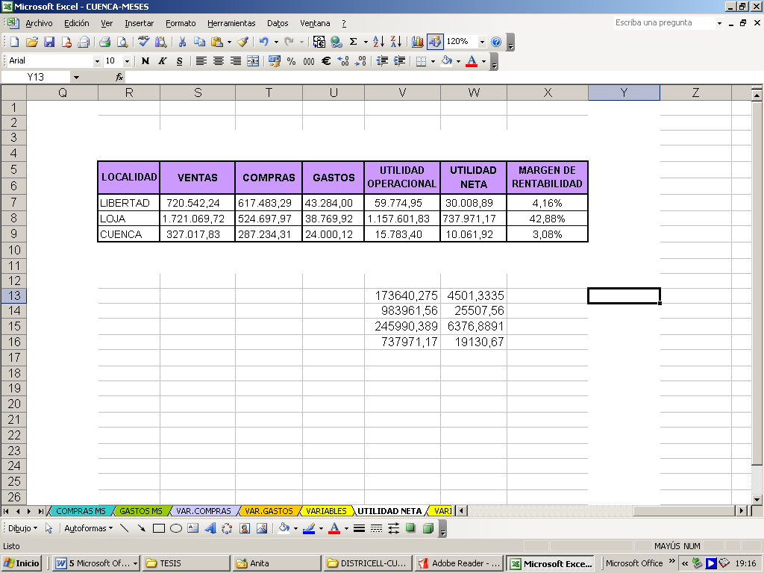

1. El margen de rentabilidad de la localidad de Libertad es 4.16% que es superior a nuestro margen con 1.08% lo cual consideramos que nuestra empresa comparada con esa localidad tiene una rentabilidad buena. Ahora, haciendo una comparación con la localidad de Loja que es del 42.88% consideramos a nuestro margen de rentabilidad bajo. Esto es producto de la ubicación de la empresa, la sucursal de Cuenca no está en una parte de la ciudad donde haya gran afluencia de personas lo que hace que las ventas no sean muy altas como la localidad de Loja.
2. Las razones simples nos ayudaron en el análisis del costo de venta. Estas nos dieron como resultado que del 100% que representan las ventas el 7.33% se incurre en gastos y el 87.33% se invierten en compras. Esto quiere decir que la empresa tiene un elevado costo, lo que no le permite incrementar sus ganancias.

**3.2 Recomendaciones**

1. Mejorar la comercialización en las ventas para que estas se puedan incrementar.
2. Revisar la gestión de ventas de las quincenas que tuvieron pérdidas y crear promociones para los clientes e incentivos para los vendedores para generar mayores ingresos.
3. Realizar de mejor manera la gestión de compras. En vista que la empresa es una sucursal, la matriz podría encargarse de realizar las compras, y como esta lo realiza en grandes cantidades puede conseguir descuentos en los precios de los productos para así poder reducir los costos de venta y obtener una mayor ganancia.
4. Aunque los gastos son relativamente bajos, analizarlos para verificar que no se estén incurriendo en gastos innecesarios pala la empresa.
5. Mejorar el control de procesos de registro de las facturas, realizar conciliaciones mensuales de las ventas, comparando el físico de facturas con lo registrado, para poder corregir las diferencias a tiempo.

**4. Referencias**

[1] <http://www.fq.uh.cu>

[2] http://www.wikipedia.com

[3] http://www.scielost.org